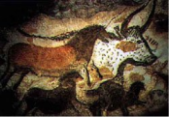 | HISTOIRE  Les temps préhistoriques  Dossier page 2

L’EVOLUTION DES ARMES ET OUTILS DE LA PREHISTOIRE

